**FACULDADES DA INDÚSTRIA**

**AMANDA IVONIAK**

**EVANDRO**

**BRUNO**

**BRYAN**

**JOHNNIE**

**JHON NEVEVE**

**LUCAS**

**LIGHTFAN**

**SÃO JOSÉ DOS PINHAIS**

**2016**

**RESUMO**

Este documento contém informações sobre como o projeto fora desenvolvido, com o seu detalhamento sobre o processo pelo qual ele passou da ideia, criação até a finalização, com os passos e as tomadas de decisões sobre o projeto.

**Sumário**

1. Introdução 4

2. Justificativa 4

3. Objetivo geral 5

4. Objetivos específicos 5

5. Metodologia 6

6. Cronograma 7

7. Diagrama em blocos 8

7.1 Diagrama prof 8

7.2 Diagrama usuário 8

8. Considerações finais 9

9. Referência bibliográfica 10

# **1. Introdução**

A disciplina de projeto integrador visa unificar todas as outras disciplinas dadas no curso, tocando informações e buscando mais e mais, preparando para o mercado de trabalho, ensinando a trabalharmos em equipe, trabalhando com conflitos de opiniões e idéias, a como interagir e tem uma boa comunicação entre o grupo para que o projeto pudesse ser desenvolvido da melhor maneira possível, aprendendo como o mercado de trabalho funciona.

O projeto fora um desafio, pois o nível conhecimento que tínhamos era básico e teríamos que buscar muito, tanto por pela parte de hardware como de software.

# **2. Justificativa**

Na disciplina de projeto integrador fora pedido que desenvolvêssemos um projeto que integrasse todas as disciplinas do curso, não necessariamente ser uma necessidade, mas buscar o conhecimento, tocando informações e buscando mais, tendo como uma das principais vertentes o trabalho, a delegação de trabalho e o trabalho em equipe para que todos contribuíssem e interagissem com o projeto, aprendendo e contribuindo para a equipe.

# **3. Objetivo geral**

Construir um dispositivo em conjunto com um Arduino que seja capaz de gerar imagens (formas geométricas) e escritas de acordo com o código-fonte, o qual pode ser customizado.

# **4. Objetivos específicos**

* Implementar bluetooth;
* Implementar sensor;
* Implementar placa arduino;
* Montagem de hardware;
* Comunicar-se com a interface do Arduino;
* Desenvolver códigos fontes;
* Desenvolver desenhos geométricos;
* Desenvolver comunicação bluetooth;
* Desenvolver manual do usuário;
* Implementar códigos fontes e desenhos geométricos.

# **5. Metodologia**

O projeto foi criado a partir de um Arduino Uno, um conjunto de 10/11 LEDs montados em uma base circular de MDF e um motor de ventilador convencional. A idéia principal seria fazer com que este conjunto seja usado como um display de figuras e palavras, sendo que estas são desenvolvidas através da programação do próprio Arduino em conjunto com os LEDs.

**6. Manual do usuário**

# **6. Cronograma**

# **7. Diagrama em blocos**

# **7.1 Diagrama prof**

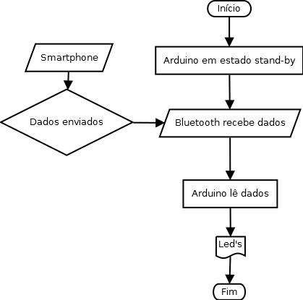

# **7.2 Diagrama usuário**

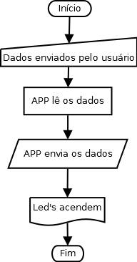

# **8. Considerações finais**

Nessa disciplina conforme fora pedido, fizemos o melhor para contribuir para um projeto bem feito, com conhecimentos e experiências, buscamos compartilhar informações, pesquisar e contribuir um com o outro fazendo com que todos terminassem ganhando conhecimento, aprendendo algo novo. Aprendemos a delegar tarefas e fazer reuniões para que todos estivessem a par da evolução o projeto, sempre tentando manter uma boa comunicação.

Conforme o projeto foi evoluindo vimos falar na delegação e corrigimos fazendo com que o projeto andasse ainda mais, a parte da pesquisa foi fundamental para que descobríssemos quais materiais precisaríamos, como encontra-los, como programar, buscando mais e mais informações para o desenvolvimento do projeto.

Com esse projeto, aprendemos a buscar informações, ter uma boa comunicação, nos preparando para o mercado de trabalho.

# **9. Referência bibliográfica**